**TRƯỜNG ĐẠI HỌC CÔNG NGHIỆP HÀ NỘI**

**KHOA CÔNG NGHỆ THÔNG TIN**

----------🕮----------



**BÁO CÁO BÀI TẬP LỚN**

**MÔN LẬP TRÌNH WEB BẰNG PHP**

**ĐỀ TÀI: Xây dựng website quản lý bán hàng cho cửa hàng**

**bánh Cookies & Confections**

|  |  |  |
| --- | --- | --- |
| **Giảng viên hướng dẫn** | **:** | Nguyễn Trung Phú |
| **Nhóm thực hiện** | **:** | 21 |
| **Thành viên nhóm** | **:** | Dương Đức Tuyên - 2019606573  Hoàng Quốc Việt - 2019606533 |

*Hà Nội 2022*

# **LỜI MỞ ĐẦU**

Hiện nay, Công Nghệ Thông Tin đang cực kì phát triển đẫn đến thói quen người dùng đã thay đổi, mọi người có nhu cầu mua sắm online, nhu cầu được khảo sát thông tin sản phẩm sẽ mua trên internet trước khi mua các sản phẩm đó. Trong bối cảnh dịch bệnh toàn cầu thì nhu cầu này càng trở nên thiết yếu. Buộc hầu hết các lĩnh vực phải đẩy mạnh việc chuyển đổi số, các của hàng thực phẩm cũng phải thay đổi hoạt động theo xu hướng online để vừa dễ quản lý công việc, nhân viên, vừa đễ minh bạch thông tin sản phẩm nhằm thu hút khách hàng, lại vừa có thể cắt bỏ bớt nhân công từ đó đem lại doanh thu cao giúp các cửa hàng phát triển.

Chính những lí do trên cùng với yêu cầu của môn học, nhóm chúng em quyết định chọn đề tài **Xây dựng website quản lý bán hàng**, cụ thể là bán bánh cho cửa hàng **Cookies & Confections**. Chủ đề được thực hiện bởi các thành viên nhóm 21 với sự giúp đỡ tận tình của thầy Nguyễn Trung Phú.

**MỤC LỤC**

**LỜI MỞ ĐẦU** 1

**Chương 1. Khảo sát hệ thống** 5

1.1. Khảo sát sơ bộ 5

1.1.1. Mục tiêu 5

1.1.2. Phương pháp 5

1.2. Khảo sát hệ thống 6

1.2.1. Mục tiêu của website 6

**Chương 2. Phân tích và thiết kế** 9

2.1. Biểu đồ thực thể liên kết mức logic 9

2.2. Biểu đồ thực thể liên kết mức vật lí 10

2.3. Biểu đồ use case 11

2.4. Các use case chính 12

2.5. Mô tả chi tiết các use case 12

2.5.1. Mô tả use case Đăng nhập 12

2.5.2. Mô tả use case Đăng xuất 13

2.5.3. Mô tả use case Quản lý hàng 13

2.5.4. Mô tả use case quản lý Loại hàng 14

2.5.5. Mô tả use case quản lý bàn ăn 16

2.5.6. Mô tả use case quản lý khách hàng 17

2.5.7. Mô tả use case quản lý nhân viên 18

2.5.8. Mô tả use case quản lý hóa đơn 20

2.6. Phân tích use case 22

2.6.1. Phân tích use case đăng nhập 22

2.6.2. Phân tích use case đăng xuất 25

2.6.3. Phân tích use case quản lý hàng 26

2.6.4. Phân tích use case quản lý loại hàng 29

2.6.5. Phân tích use case quản lý bàn ăn 32

2.6.6. Phân tích use case quản lý khách hàng 35

2.6.7. Phân tích use case quản lý nhân viên 38

2.6.8. Phân tích use case quản lý hóa đơn 40

**Chương 3. Giao diện website** 43

3.1. Giao diện trang chủ 43

3.2. Giao diện quản lý sản phẩm 44

3.2.1. Giao diện quản lý danh mục sản phẩm 44

3.2.2. Giao diện quản lý sản phẩm 45

3.2.2. Giao diện quản lý hóa đơn 47

3.2.3. Giao diện quản lý khách hàng 49

3.2.3. Giao diện quản lý nhân viên 50

**Kết luận** 52

**Tài liệu tham khảo** 53

# **Chương 1. Khảo sát hệ thống**

## Khảo sát sơ bộ

### Mục tiêu

Cửa hàng **Cookies & Confections** là một cửa hàng chuyên về cung ứng các loại bánh ngọt, kẹo ngọt. cửa hàng cần xây dựng một website quản lý bán hàng sẽ có thể vừa quản lý được nhân viên, vừa quản lý được việc buôn bán các mặt hàng bánh kẹo. Cửa hàng có Nhu cầu mở rộng thị trường cũng như quảng bá sản phẩm và nâng cao chất lượng, tăng doanh thu

### Phương pháp

### *Phỏng vấn*

Thông tin thu được trong quá trình phỏng vấn:

* Quản lý: chính cũng là chủ của cửa hàng: đảm nhiệm việc quản lý các nhân viên bán hàng, và đồng thời kế toán ngân sách cho cửa hàng, người quản lý còn thực hiện được đầy đủ chức năng thông thường của một nhân viên
* Nhân viên:
* Số lượng nhân viên 7 về sau quán còn mở rộng công việc và tuyển thêm nhiều nhân viên vào làm
* Công viêc của nhân viên: đảm nhiệm công việc quản lý hàng và công viêc bán hàng, sắp xếp bàn chỗ ngồi và lên thực đơn đặt món vào hóa đơn chi tiết cho khách
* Cửa hàng có 2 loại khách hàng chính:
* Khách hàng lớn là những đại lý, siêu thị và các cửa hàng khác thường xuyên đặt hàng theo đơn và họ được hưởng nhiều ưu đãi. Cửa hàng sẽ giao hàng cho họ theo những đơn đặt hàng.
* Khách hàng thông thường họ là những khách mua lẻ.
* Thông thường thông tin về khách hàng được các nhân viên trong cửa hàng lưu lại gồm có họ tên, số điện thoại, ngày sinh, và mức độ thường xuyên tới ăn tại cửa hàng.
* Vì là cửa hàng nhỏ lẻ, và bán trà sữa đồ ăn nhanh lên cửa hàng sẽ cho khách hàng đặt bàn ngồi thưởng thức tại quán và mua trực tiếp mang về, Không hỗ trợ giao hàng về tận nhà
* Về hóa đơn của cửa hàng:
  + Hóa đơn của cửa hàng lưu trữ các thông tinh
  + Mã hóa đơn
  + Nhân viên lập hóa đơn
  + Ngày đặt hóa đơn
  + Trạng thái thanh toan
  + Bản chi tiết hóa đơn bao gồm : tên món, số lượng, đơn giá, thành tiền, triết khấu và tổng tiền
* Các mặt hàng kinh doanh
* Nhiều loại bánh ngọt khác nhau: cookies, cake…
* Và các loại mặt hàng đồ ăn nhanh như: hạt bí , hạt hướng dương…
* Logo:

*Hình 1.1: Logo website*

* Màu săc chủ đạo của website: #ffebcd

## Khảo sát hệ thống

### Mục tiêu của website

Từ những mong muốn của cửa hàng mục tiêu đặt ra cho website là cần phải thân thiện, tối ưu hóa trải nghiệm của khách hàng thu hút khách hàng. Hệ thống quản lý cần dễ sử dụng thuận lợi cho nhân viên. Trang web cần chạy đa nền tảng và đặc biệt tập chung vào user sử dụng moblie

* + 1. **Phạm vi của website**
* Tổng kinh phí dự án: 100.000.000 VNĐ
* Thời gian dự kiến: 50 ngày
  + Bắt đầu: 01/04/2022
  + Bàn giao sản phẩm: 20/05/2022
* Môi trường và công cụ phát triển:
* XAMPP, MySQL
* Ngôn ngữ PHP
* Ứng dụng web hoạt động đa nền tảng: window, macOs, tablet, mobile
  + 1. **Đối tượng được quản lý trong cơ sở dữ liệu của website**
* Thông tin user
* Thông tin các mặt hàng bánh kéo
* Thông tin hóa đươn và thanh toán
  + 1. **Đối tượng sử dụng website**

1. Khách hàng:

* Khách vãn lai: Có các chức năng:
* Đăng ký
* Tìm xem sản phẩm
* Xem chi tiết sản phẩm
* Xem, thêm, sửa, xóa giỏ hàng
* Khách hàng có tài khoản
* Có đầy đủ chức năng của khách hàng thông thường
* Đăng nhập, Đăng xuất
* Xem lịch sử mua hàng
* Chế độ khuyến mãi riêng cho khách hàng lớn

1. Nhân viên cửa hàng:

* Nhân viên:
* Đăng nhập, đăng xuất
* Xem, thêm, sửa, xóa sản phẩm
* Thay đổi tình trạng đơn hàng
* Xem, sửa, xóa thông tin khách hàng
* Quản lý:
* Đầy đủ chức năng của nhân viên thông thường
* Xem thêm sửa xóa thể loại sản phẩm
* Xem, thêm, sửa, xóa quản lý nhân viên
* Sửa đổi chính sách khuyến mãi của cửa hàng
  + 1. **Yêu cầu của trang web**
* Yêu cầu chức năng:
  + Quản lý danh mục bánh kẹo
  + Quản lý thông tin sản
  + Quản lý đơn đặt hàng, giỏ hàng
  + Quản lý đăng nhập, tài khoản
  + Quản lý thống kê báo cáo, xuất hóa đơn
  + Quản lý thanh toán và các phương thức thanh toán
  + Đánh giá sản phẩm từ khách hàng
* Yêu cầu phi chức năng:
* Bảo mật và phân quyền
* Đảm bảo toàn vẹn dữ liệu
* Đảm bảo tính pháp lý
* Giao diện thân thiên, dễ sử dụng

# **Chương 2. Phân tích và thiết kế**

## Yêu cầu chức năng

### Font-end

- Đăng ký

- Đăng nhập

- Xem sp theo danh mục

- Tìm kiếm

-Xem chi tiết sản phẩm

- Xem giỏ hàng

- Xem đơn hàng

-Mua hàng

### Back-end

- Bảo trì thông tin khách hàng

- Bảo trì thông tin nhân viên

- Bảo trì sản phẩm

- Bảo trì danh mục

- Quản lý đơn hàng

- Quản lý chi tiết hóa đơn

- In hóa đơn

## Yêu cầu phi chức năng

- Hiệu năng hoạt động: hiệu năng liên quan đến tài nguyên được sử dụng trong các điều kiện nhất định.

- Tính tương thích: đảm bảo thực thi được đầy đủ các chức năng cần thiết của người dùng.

- Tính khả dụng: phần mềm dễ sử dụng, thân thiện với người dùng, giao diện bố cục rõ ràng, có khả năng truy cập nhanh, dễ dàng.

- Tính tin cậy: các chức năng được thực hiện dễ dàng nhanh chóng và chính xác.

- An toàn thông tin: hệ thống có thể bảo vệ an toàn thông tin, dữ liệu và đảm bảo các cá nhân, hệ thống khác có thể truy cập dữ liệu trong phạm vi được cho phép.

## Cơ sở dữ liệu

## Biểu đồ use case

### Use case tổng quát



### Các use case phần front-end



### Các use case phần back-end



## Các use case chính

## Đăng nhập: Cho phép nhân viên và người quản lý đăng nhập vào hệ thống

## Đăng xuất: Cho phép nhân viên và người quàn lý đăng xuất khỏi hệ thống

## Quản lý hàng: Cho phép nhân viên và người quản lý xem, thêm, sửa, xóa các mặt hàng

## Quản lý loại hàng: Cho phép nhân viên và người quản lý xem, thêm, sửa, xóa các loại đồ uống và đồ ăn nhanh

## Quản lý đơn hàng (xem đơn hàng, xem chi tiết đơn hàng, sửa trạng thái đơn hàng): Cho phép người quản lý xem thông tin trong bảng HOADON và bảng CHITIETHOADON, sửa trạng thái của đơn hàng trong bảng DONHANG, xóa thông tin trong bảng HOADON và CHITIETHOADON

## Quản lý bàn: Cho phép nhân viên và người quản lý xem và thay đổi trạng thái bàn

## Quản lý khách hàng: Cho phép nhân viên và người quản lý xem, thêm, sửa, xóa thông tin nhân viên

## Quản lý nhân viên: Cho phép chỉ người quản lý có thể xem, thêm, sửa, xóa thông tin của nhân viên

## Mô tả chi tiết các use case

### Mô tả use case Đăng nhập

Use case này cho phép nhân viên và quản lý của cửa hàng đăng nhập vào hệ thống

* **Luồng sự kiện:**
* **Luồng cơ bản:**

1. Use case này bắt đầu khi người dùng muốn đăng nhập vào hệ thống. Người dùng nhập username và password sau đó nhấn vào nút “Đăng Nhập”.
2. Hệ thống lấy thông tin username và password từ bảng “NHANVIEN” và so sánh với thông tin mà người dùng nhập vào nếu đúng sẽ chuyển vào giao diện hệ thống. Use case kết thúc

* **Luồng rẽ nhánh**

1. Tại bước 1 trong lồng cơ bản nếu người dùng nhập thông tin đăng nhập không hợp lệ thì hệ thống sẽ hiển thị thông báo lỗi và hiển thị thông báo yêu cầu nhập lại thông tin đăng nhập hoặc “hủy bỏ”
2. Tại bất kỳ thời điểm nào trong quá trình thực hiện use case nếu không kết nối được với cơ sử dữ liệu thì hệ thống sẽ hiển thị một thông báo lỗi và use case kết thúc.

* **Các yêu cầu đặc biệt:** Không có
* **Tiền điều kiện:** Nhân viên đã được cấp tài khoản từ trước:
* **Hậu điều kiện:** Không có
* **Điểm mở rộng:** Không có

### Mô tả use case Đăng xuất

Use case này cho phép nhân viên và quản lý của cửa hàng đăng xuất khỏi hệ thống

* **Luồng sự kiện:**
* **Luồng cơ bản:**

1. Use case này bắt đầu khi người dùng ấn vào nút “Đăng xuất” trên màn hình chính. Hệ thống hiển thị thông báo xác nhận đăng xuất
2. Người dùng kích nut “Yes”. Hệ thống sẽ thoát tài khoản và đóng ứng dụng. use case kết thúc

* **Luồng rẽ nhánh**

1. Tại bước 2 trong lồng cơ bản nếu người dùng nhấn “No” thì thông báo xác nhận sẽ đóng lại. use case kết thúc

* **Các yêu cầu đặc biệt:** Không có
* **Tiền điều kiện:** Không có
* **Hậu điều kiện:** Không có
* **Điểm mở rộng:** Không có

### Mô tả use case Quản lý hàng

Use case này cho phép nhân viên và quản lý của cửa hàng xem, thêm, sửa, xóa các mặt hàng trong bảng HANG

* **Luồng sự kiện:**
* **Luồng cơ bản:**

1. Use case này bắt đầu khi người dùng kích vào nút “Quản lý hàng hóa trên menu quản trị”. Hệ thống lấy thông tin chi tiết của các mặt hàng bao gồm: mã hàng, tên hàng, loại hàng, giá từ bảng HANG trong cơ sở dữ liệu và hiển thị lên màn hình.
2. Thêm mặt hàng:
3. Người dùng kích vào nút “Thêm” trên cửa sổ danh sách các mặt hàng. Hệ thống hiển thị màn hình yêu cầu nhập thông tin chi tiết cho các mặt hàng bao gồm mã hàng, tên hàng, loại hàng, giá
4. Người dùng nhập thông tin của tên hàng, loại hàng, giá và kích nút “Thêm mới”. Hệ thống sẽ sinh ra một mã hàng mới, tạo một mặt hàng trong bảng HANG, hiển thị thông báo thêm thành công và hiển thị danh sách các hàng đã được cập nhật
5. Sửa thông tin mặt hàng:
6. Người dung kích chọn một món hàng cần sửa thông tin trong danh sách các mặt hàng sau đó kích nút “Sửa”. Hệ thống sẽ hiển thị màn hình cho phép sửa các thông tin: tên hàng, loại hàng, giá của mặt hàng.
7. Người dùng nhập thông tin cần sửa, kích nút “Cập nhật”. Hệ thống sẽ cập nhật thông tin: tên hàng, loại hàng, giá vào bảng HANG trong cơ sở dữ liệu. Hiển thị thông báo cập nhật thành công và hiển thị thông tin danh sách các mặt hàng đã cập nhật lên màn hình
8. Xóa thông tin mặt hàng:
9. Người dung kích chọn một món hàng cần xóa trong danh sách các mặt hàng sau đó kích nút “Xóa”. Hệ thống sẽ hiển thị một màn hình yêu cầu xác nhận xóa.
10. Người dùng kích vào nút “Đồng ý”. Hệ thống sẽ xóa hàng được chọn khỏi bảng HANG và hiển thị danh sách các hàng đã cập nhật.

Use case kết thúc

* **Luồng rẽ nhánh**

1. Tại bước 2b hoặc 3b trong luồng cơ bản nếu người dùng nhập thông tin hàng không hợp lệ thì hệ thống sẽ hiển thị thông báo lỗi yêu cầu nhập lại. Người dùng có thể nhập lại để tiếp tục hoặc kích vào nút “Hủy bỏ” để kết thúc.
2. Tại bước 2b hoặc 3b trong luồng cơ bản nếu người dùng kích vào nút “Hủy bỏ” hệ thống sẽ bỏ qua thao tác thêm mới hoặc sửa chữa tương ứng và hiển thị danh sách hàng trong bảng HANG.
3. Tại bước 4b trong luồng cơ bản nếu người dùng kích vào nút “Không đồng ý” hệ thống sẽ bỏ qua thao tác xóa và hiển thị danh sách hàng trong bảng HANG.
4. Tại bất kỳ thời điểm nào trong quá trình thực hiện use case nếu không kết nối được với cơ sử dữ liệu thì hệ thống sẽ hiển thị một thông báo lỗi và use case kết thúc.

* **Các yêu cầu đặc biệt:** Use case này chỉ cho phép nhân viên và chủ cửa hàng thực hiện
* **Tiền điều kiện:** Cần đăng nhập trước khi thực hiện use case
* **Hậu điều kiện:** Nếu use case kết thúc thành công thì thông tin về hàng sẽ được cập nhập trong cơ sở dữ liệu.
* **Điểm mở rộng:** Không có

### Mô tả use case quản lý Loại hàng

Use case này cho phép nhân viên và quản lý của cửa hàng xem, thêm, sửa, xóa các loại hàng trong bảng LOAI

* **Luồng sự kiện:**
* **Luồng cơ bản:**

1. Use case này bắt đầu khi người dùng kích vào nút “Quản lý loại món trên menu quản trị”. Hệ thống lấy thông tin chi tiết của các loại hàng bao gồm: tên loại từ bảng LOAI trong cơ sở dữ liệu và hiển thị lên màn hình.
2. Thêm loại hàng:
3. Người dùng kích vào nút “Thêm” trên cửa sổ danh sách các loại hàng. Hệ thống hiển thị màn hình yêu cầu nhập thông tin chi tiết cho các loại hàng bao gồm tên loại
4. Người dùng nhập thông tin của tên loại và ấn “Thêm Mới”. Hệ thống sẽ sinh ra một mã loại mới, tạo một loại hàng trong bảng LOAI, hiển thị thông báo thêm thành công và hiển thị danh sách các loại hàng đã được cập nhật
5. Sửa thông tin loại hàng:
6. Người dung kích chọn một loại hàng cần sửa thông tin trong danh sách các loại hàng sau đó kích nút “Sửa”. Hệ thống sẽ hiển thị màn hình cho phép sửa các thông tin: tên loại
7. Người dùng nhập thông tin cần sửa, kích nút “Cập nhật”. Hệ thống sẽ cập nhật thông tin: tên loại vào bảng LOAI trong cơ sở dữ liệu. Hiển thị thông báo cập nhật thành công và hiển thị thông tin danh sách các loại hàng đã cập nhật lên màn hình
8. Xóa thông tin loại hàng:
9. Người dung kích chọn một loại hàng cần xóa trong danh sách các loại hàng sau đó kích nút “Xóa”. Hệ thống sẽ hiển thị một màn hình yêu cầu xác nhận xóa.
10. Người dùng kích vào nút “Đồng ý”. Hệ thống sẽ xóa loại hàng được chọn khỏi bảng LOAI và hiển thị danh sách các loại hàng đã cập nhật.

Use case kết thúc

* **Luồng rẽ nhánh**

1. Tại bước 2b hoặc 3b trong luồng cơ bản nếu người dùng nhập thông tin loại hàng không hợp lệ thì hệ thống sẽ hiển thị thông báo lỗi yêu cầu nhập lại. Người dùng có thể nhập lại để tiếp tục hoặc kích vào nút “Hủy bỏ” để kết thúc.
2. Tại bước 2b hoặc 3b trong luồng cơ bản nếu người dùng kích vào nút “Hủy bỏ” hệ thống sẽ bỏ qua thao tác thêm mới hoặc sửa chữa tương ứng và hiển thị danh sách loại hàng trong bảng LOAI.
3. Tại bước 4b trong luồng cơ bản nếu người dùng kích vào nút “Không đồng ý” hệ thống sẽ bỏ qua thao tác xóa và hiển thị danh sách loại hàng trong bảng LOAI.
4. Tại bất kỳ thời điểm nào trong quá trình thực hiện use case nếu không kết nối được với cơ sử dữ liệu thì hệ thống sẽ hiển thị một thông báo lỗi và use case kết thúc.

* **Các yêu cầu đặc biệt:** Use case này chỉ cho phép nhân viên và chủ cửa hàng thực hiện
* **Tiền điều kiện:** Cần đăng nhập trước khi thực hiện use case
* **Hậu điều kiện:** Nếu use case kết thúc thành công thì thông tin về loại hàng sẽ được cập nhập trong cơ sở dữ liệu.
* **Điểm mở rộng:** Không có

### Mô tả use case quản lý bàn ăn

Use case này cho phép nhân viên và quản lý của cửa hàng xem, thêm, sửa, xóa thông tin về trạng thái bàn ăn trong bảng BANAN

* **Luồng sự kiện:**
* **Luồng cơ bản:**

1. Use case này bắt đầu khi người dùng kích vào nút “Quản lý bàn”. Hệ thống lấy thông tin chi tiết về bàn ăn bao gồm: mã bàn ăn, trạng thái bàn ăn từ bảng BANAN trong cơ sở dữ liệu và hiển thị lên màn hình.
2. Thêm bàn ăn:
3. Người dùng kích vào nút “Thêm” trên cửa sổ danh sách bàn. Hệ thống hiển thị màn hình yêu cầu nhập thông tin chi tiết
4. Người dùng nhập thông tin trạng thái bàn và ấn “Thêm mới”. Hệ thống sẽ sinh ra một mã bàn mới, tạo thông một bàn ăn trong bảng BANAN, hiển thị thông báo thêm thành công và hiển thị danh sách bàn ăn đã được cập nhật
5. Sửa thông tin bàn ăn:
6. Người dung kích chọn một bàn cần sửa thông tin trong danh sách bàn ăn sau đó kích nút “Sửa”. Hệ thống sẽ hiển thị màn hình cho phép sửa các thông tin: trạng thái bàn
7. Người dùng nhập thông tin cần sửa, kích nút “Cập nhật”. Hệ thống sẽ cập nhật thông tin vào bảng BANAN trong cơ sở dữ liệu. Hiển thị thông báo cập nhật thành công và hiển thị thông tin danh sách thông tin bàn ăn đã cập nhật lên màn hình
8. Xóa thông tin bàn ăn:
9. Người dung kích chọn một bàn cần xóa trong danh sách bàn ăn sau đó kích nút “Xóa”. Hệ thống sẽ hiển thị một màn hình yêu cầu xác nhận xóa.
10. Người dùng kích vào nút “Đồng ý”. Hệ thống sẽ xóa bàn được chọn khỏi bảng BANAN và hiển thị danh sách cập nhật.

Use case kết thúc

* **Luồng rẽ nhánh**

1. Tại bước 2b hoặc 3b trong luồng cơ bản nếu người dùng nhập thông tin bàn không hợp lệ thì hệ thống sẽ hiển thị thông báo lỗi yêu cầu nhập lại. Người dùng có thể nhập lại để tiếp tục hoặc kích vào nút “Hủy bỏ” để kết thúc.
2. Tại bước 2b hoặc 3b trong luồng cơ bản nếu người dùng kích vào nút “Hủy bỏ” hệ thống sẽ bỏ qua thao tác thêm mới hoặc sửa chữa tương ứng và hiển thị danh sách bàn trong bảng BANAN.
3. Tại bước 4b trong luồng cơ bản nếu người dùng kích vào nút “Không đồng ý” hệ thống sẽ bỏ qua thao tác xóa và hiển thị danh sách bàn trong bảng BANAN.
4. Tại bất kỳ thời điểm nào trong quá trình thực hiện use case nếu không kết nối được với cơ sử dữ liệu thì hệ thống sẽ hiển thị một thông báo lỗi và use case kết thúc.

* **Các yêu cầu đặc biệt:** Use case này chỉ cho phép nhân viên và chủ cửa hàng thực hiện
* **Tiền điều kiện:** Cần đăng nhập trước khi thực hiện use case
* **Hậu điều kiện:** Nếu use case kết thúc thành công thì thông tin về bàn ăn sẽ được cập nhập trong cơ sở dữ liệu.
* **Điểm mở rộng:** Không có

### Mô tả use case quản lý khách hàng

Use case này cho phép nhân viên xem thêm và quản lý của cửa hàng xem, thêm, sửa, xóa thông tin về khách hàng trong bảng KHACHHANG

* **Luồng sự kiện:**
* **Luồng cơ bản:**

1. Use case này bắt đầu khi người dùng kích vào nút “Quản lý khách hàng”. Hệ thống lấy thông tin chi tiết về khách hàng bao gồm: mã khách hàng, tên khách hàng, ngày sinh, số điện thoại, cấp độ từ bảng KHACHHANG trong cơ sở dữ liệu và hiển thị lên màn hình.
2. Thêm khách hàng:
3. Người dùng kích vào nút “Thêm” trên cửa sổ danh sách khách hàng. Hệ thống hiển thị màn hình yêu cầu nhập thông tin chi tiết
4. Người dùng nhập thông tin khách hàng bao gồm: tên khách hàng, ngày sinh, số điện thoại, cấp độ sau đó ấn “Thêm Mới”. Hệ thống sẽ sinh ra một mã khách hàng mới,và tạo thông tin một khách hàng trong bảng KHACHHANG, hiển thị thông báo thêm thành công và hiển thị danh sách khách hàng đã được cập nhật
5. Sửa thông tin khách hàng:
6. Người dung kích chọn một khách hàng cần sửa thông tin trong danh sách sau đó kích nút “Sửa”. Hệ thống sẽ hiển thị màn hình cho phép sửa các thông tin: tên khách hàng, ngày sinh, số điện thoại, cấp độ.
7. Người dùng nhập thông tin cần sửa, kích nút “Cập nhật”. Hệ thống sẽ cập nhật thông tin vào bảng KHACHHANG trong cơ sở dữ liệu. Hiển thị thông báo cập nhật thành công và hiển thị thông tin danh sách thông tin khách hàng đã cập nhật lên màn hình
8. Xóa thông tin khách hàng:
9. Người dung kích chọn một khách hàng cần xóa trong danh sách khách hàng sau đó kích nút “Xóa”. Hệ thống sẽ hiển thị một màn hình yêu cầu xác nhận xóa.
10. Người dùng kích vào nút “Đồng ý”. Hệ thống sẽ xóa khách hàng được chọn khỏi bảng KHACHHANG và hiển thị danh sách cập nhật.

Use case kết thúc

* **Luồng rẽ nhánh**

1. Tại bước 2b hoặc 3b trong luồng cơ bản nếu người dùng nhập thông tin khách hàng không hợp lệ thì hệ thống sẽ hiển thị thông báo lỗi yêu cầu nhập lại. Người dùng có thể nhập lại để tiếp tục hoặc kích vào nút “Hủy bỏ” để kết thúc.
2. Tại bước 2b hoặc 3b trong luồng cơ bản nếu người dùng kích vào nút “Hủy bỏ” hệ thống sẽ bỏ qua thao tác thêm mới hoặc sửa chữa tương ứng và hiển thị danh sách khách hàng trong bảng khách hàng.
3. Tại bước 4b trong luồng cơ bản nếu người dùng kích vào nút “Không đồng ý” hệ thống sẽ bỏ qua thao tác xóa và hiển thị danh sách khách hàng trong bảng khách hàng.
4. Tại bất kỳ thời điểm nào trong quá trình thực hiện use case nếu không kết nối được với cơ sử dữ liệu thì hệ thống sẽ hiển thị một thông báo lỗi và use case kết thúc.

* **Các yêu cầu đặc biệt:** Use case này chỉ cho phép nhân viên và chủ cửa hàng thực hiện
* **Tiền điều kiện:** Cần đăng nhập trước khi thực hiện use case, để sửa xóa thông tin khách hàng cần phải đăng nhập với tư cách người quản lý
* **Hậu điều kiện:** Nếu use case kết thúc thành công thì thông tin về khách hàng sẽ được cập nhập trong cơ sở dữ liệu.
* **Điểm mở rộng:** Không có

### Mô tả use case quản lý nhân viên

Use case này cho chỉ người quản lý của cửa hàng có thể xem, thêm, sửa, xóa thông tin về nhân viên trong bảng NHANVIEN

* **Luồng sự kiện:**
* **Luồng cơ bản:**

1. Use case này bắt đầu khi người dùng kích vào nút “Quản lý nhân viên” trên menu quản trị. Hệ thống lấy thông tin chi tiết về nhân viên bao gồm: mã nhân viên, tên nhân viên, username, password, số điện thoại, ngày vào làm, lương và quyền từ bảng NHANVIEN trong cơ sở dữ liệu và hiển thị lên màn hình.
2. Thêm nhân viên:
3. Người dùng kích vào nút “Thêm” trên cửa sổ danh sách nhân viên. Hệ thống hiển thị màn hình yêu cầu nhập thông tin chi tiết
4. Người dùng nhập thông tin nhân viên bao gồm: tên nhân viên, username, password, số điện thoại, ngày vào làm, lương sau đó ấn “thêm mới”. Hệ thống sẽ sinh ra một mã nhân viên mới,và tạo thông tin một nhân viên trong bảng NHANVIEN, hiển thị thông báo thêm thành công và hiển thị danh sách nhân viên đã được cập nhật
5. Sửa thông tin nhân viên:
6. Người dung kích chọn một nhân viên cần sửa thông tin trong danh sách sau đó kích nút “Sửa”. Hệ thống sẽ hiển thị màn hình cho phép sửa các thông tin: tên nhân viên, username, password, số điện thoại, ngày vào làm, lương .
7. Người dùng nhập thông tin cần sửa, kích nút “Cập nhật”. Hệ thống sẽ cập nhật thông tin vào bảng NHANVIEN trong cơ sở dữ liệu. Hiển thị thông báo cập nhật thành công và hiển thị thông tin danh sách thông tin nhân viên đã cập nhật lên màn hình
8. Xóa thông tin nhân viên:
9. Người dung kích chọn một nhân viên cần xóa trong danh sách nhân viên sau đó kích nút “Xóa”. Hệ thống sẽ hiển thị một màn hình yêu cầu xác nhận xóa.
10. Người dùng kích vào nút “Đồng ý”. Hệ thống sẽ xóa nhân viên được chọn khỏi bảng NHANVIEN và hiển thị danh sách nhân viên đã cập nhật.

Use case kết thúc

* **Luồng rẽ nhánh**

1. Tại bước 2b hoặc 3b trong luồng cơ bản nếu người dùng nhập thông tin nhân viên không hợp lệ thì hệ thống sẽ hiển thị thông báo lỗi yêu cầu nhập lại. Người dùng có thể nhập lại để tiếp tục hoặc kích vào nút “Hủy bỏ” để kết thúc.
2. Tại bước 2b hoặc 3b trong luồng cơ bản nếu người dùng kích vào nút “Hủy bỏ” hệ thống sẽ bỏ qua thao tác thêm mới hoặc sửa chữa tương ứng và hiển thị danh sách nhân viên trong bảng NHANVIEN.
3. Tại bước 4b trong luồng cơ bản nếu người dùng kích vào nút “Không đồng ý” hệ thống sẽ bỏ qua thao tác xóa và hiển thị danh sách nhân viên trong bảng NHANVIEN
4. Tại bất kỳ thời điểm nào trong quá trình thực hiện use case nếu không kết nối được với cơ sử dữ liệu thì hệ thống sẽ hiển thị một thông báo lỗi và use case kết thúc.

* **Các yêu cầu đặc biệt:** Use case này chỉ cho phép chủ cửa hàng thực hiện
* **Tiền điều kiện:** Cần đăng nhập trước khi thực hiện use case
* **Hậu điều kiện:** Nếu use case kết thúc thành công thì thông tin về nhân viên sẽ được cập nhập trong cơ sở dữ liệu.
* **Điểm mở rộng:** Không có

### Mô tả use case quản lý hóa đơn

Use case này cho phép nhân viên và người quản lý của cửa hàng có thể xem, thêm, sửa, xóa thông tin hóa đơn trong bảng HOADON

* **Luồng sự kiện:**
* **Luồng cơ bản:**

1. Use case này bắt đầu khi người dùng kích vào nút “Quản lý hóa đơn” trên menu quản trị. Hệ thống lấy thông tin chi tiết về hóa đơn bao gồm: mã hóa đơn, người lập đơn, mã bàn ăn, ngày đặt đơn, trạng thái thanh toán, triết khấu, tổng tiền từ bảng HOADON trong cơ sở dữ liệu và hiển thị lên màn hình.
2. Thêm hóa đơn:
3. Người dùng kích vào nút “Thêm” trên cửa sổ danh sách hóa đơn. Hệ thống hiển thị màn hình yêu cầu nhập thông tin chi tiết
4. Người dùng nhập thông tin nhân viên bao gồm: trạng thái thanh toán sau đó án “thêm mới”. Hệ thống sẽ sinh ra một mã hóa đơn mới,và tạo thông tin một hóa đơn trong bảng HOADON, hiển thị thông báo thêm thành công và hiển thị danh sách hóa đơn đã được cập nhật
5. Sửa thông tin hóa đơn:
6. Người dung kích chọn một hóa đơn cần sửa thông tin trong danh sách sau đó kích nút “Sửa”. Hệ thống sẽ hiển thị màn hình cho phép sửa các thông tin.
7. Người dùng nhập thông tin cần sửa, kích nút “Cập nhật”. Hệ thống sẽ cập nhật thông tin vào bảng HOADON trong cơ sở dữ liệu. Hiển thị thông báo cập nhật thành công và hiển thị thông tin danh sách thông tin hóa đơn đã cập nhật lên màn hình
8. Xóa thông tin hoá đơn:
9. Người dung kích chọn một hóa đơn cần xóa trong danh sách hóa đơn sau đó kích nút “Xóa”. Hệ thống sẽ hiển thị một màn hình yêu cầu xác nhận xóa.
10. Người dùng kích vào nút “Đồng ý”. Hệ thống sẽ xóa hóa đơn được chọn khỏi bảng HOADON và hiển thị danh sách hóa đơn đã cập nhật.

Use case kết thúc

* **Luồng rẽ nhánh**

1. Tại bước 2b hoặc 3b trong luồng cơ bản nếu người dùng nhập thông tin hóa đơn không hợp lệ thì hệ thống sẽ hiển thị thông báo lỗi yêu cầu nhập lại. Người dùng có thể nhập lại để tiếp tục hoặc kích vào nút “Hủy bỏ” để kết thúc.
2. Tại bước 2b hoặc 3b trong luồng cơ bản nếu người dùng kích vào nút “Hủy bỏ” hệ thống sẽ bỏ qua thao tác thêm mới hoặc sửa chữa tương ứng và hiển thị danh sách hóa đơn trong bảng HOADON.
3. Tại bước 4b trong luồng cơ bản nếu người dùng kích vào nút “Không đồng ý” hệ thống sẽ bỏ qua thao tác xóa và hiển thị danh sách hóa đơn trong bảng HOADON
4. Tại bất kỳ thời điểm nào trong quá trình thực hiện use case nếu không kết nối được với cơ sử dữ liệu thì hệ thống sẽ hiển thị một thông báo lỗi và use case kết thúc.

* **Các yêu cầu đặc biệt:** Use case này cho phép nhân viên và người quản lý của cửa hàng thực hiện
* **Tiền điều kiện:** Cần đăng nhập trước khi thực hiện use case
* **Hậu điều kiện:** Nếu use case kết thúc thành công thì thông tin về hoá đơn sẽ được cập nhập trong cơ sở dữ liệu.
* **Điểm mở rộng:** Không có

## Phân tích use case

### Phân tích use case đăng nhập

#### Biểu đồ lớp phân tích tổng quan



*Hình 2.3: Biểu đồ lớp phân tích tổng quan*

#### Biểu đồ trình tự



*Hình 2.4: Biểu đồ trình tự*

#### Biểu đồ lớp phân tích



*Hình 2.5: Biểu đồ lớp phân tích*

### Phân tích use case đăng xuất

#### Biểu đồ lớp phân tích tổng quan

 *Hình 2.6: Biểu đồ lớp phân tích tổng quan*

#### Biểu đồ trình tự

 *Hình 2.7: Biểu đồ trình tự*

#### Biểu đồ lớp phân tích



*Hình 2.8: Biểu đồ lớp phân tích*

### Phân tích use case quản lý hàng

#### Biểu đồ lớp phân tích tổng quan

 *Hình 2.9: Biểu đồ lớp phân tích tổng quan*

#### Biểu đồ trình tự

 *Hình 2.10: Biểu đồ trình tự*

#### Biểu đồ lớp phân tích

 *Hình 2.11: Biểu đồ lớp phân tích*

### Phân tích use case quản lý loại hàng

#### Biểu đồ lớp phân tích tổng quan

*Hình 2.12: Biểu đồ lớp phân tích tổng quan*

#### Biểu đồ trình tự



*Hình 2.13: Biểu đồ trình tự*

#### Biểu đồ lớp phân tích

*Hình 2.14: Biểu đồ lớp phân tích*

### Phân tích use case quản lý bàn ăn

#### Biểu đồ lớp phân tích tổng quan

*Hình 2.15: Biểu đồ lớp phân tích tổng quan*

#### Biểu đồ trình tự



*Hình 2.16: Biểu đồ trình tự*

#### Biểu đồ lớp phân tích



*Hình 2.17: Biểu đồ lớp phân tích*

### Phân tích use case quản lý khách hàng

#### Biểu đồ lớp phân tích tổng quan

*Hình 2.18: Biểu đồ lớp phân tích tổng quan*

#### Biểu đồ trình tự



*Hình 2.19: Biểu đồ trình tự*

#### Biểu đồ lớp phân tích

*Hình 2.20: Biểu đồ lớp phân tích*

### Phân tích use case quản lý nhân viên

#### Biểu đồ lớp phân tích tổng quan

*Hình 2.21: Biểu đồ lớp phân tích tổng quan*

#### Biểu đồ trình tự

*Hình 2.22: Biểu đồ lớp phân tích*

#### Biểu đồ lớp phân tích

*Hình 2.23: Biểu đồ lớp phân tích*

### Phân tích use case quản lý hóa đơn

#### Biểu đồ lớp phân tích tổng quan

*Hình 2.24: Biểu đồ lớp phân tích tổng quan*

#### Biểu đồ trình tự



*Hình 2.25: Biểu đồ trình tự*

#### Biểu đồ lớp phân tích

*Hình 2.26: Biểu đồ lớp phân tích*

# **Chương 3. Giao diện website**

## Giao diện trang chủ

*Hình 3.1: Giao diện trang chủ website*

## 3.2. Giao diện quản lý back-end

*Hình 3.3: Giao diện quản lý sản phẩm*

### 3.2.1. Giao diện quản lý danh mục sản phẩm

*Hình 3.3: Giao diện quản lý danh mục sản phẩm*

* 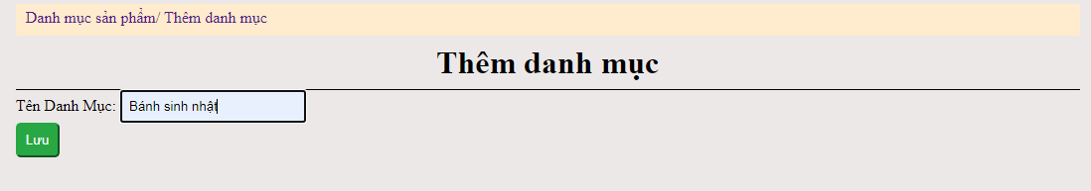Thêm danh mục

*Hình 3.4: Giao diện thêm danh mục*

* 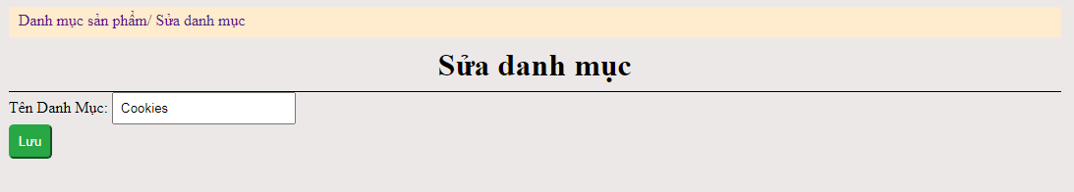Sửa danh mục

*Hình 3.5: Giao diện sửa danh mục*

* 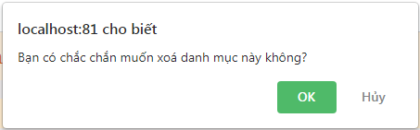Xóa danh mục

*Hình 3.6: Thông báo có muốn xóa danh mục*

### 3.2.2. Giao diện quản lý sản phẩm

*Hình 3.7: Giao diện quản lý sản phẩm*

* 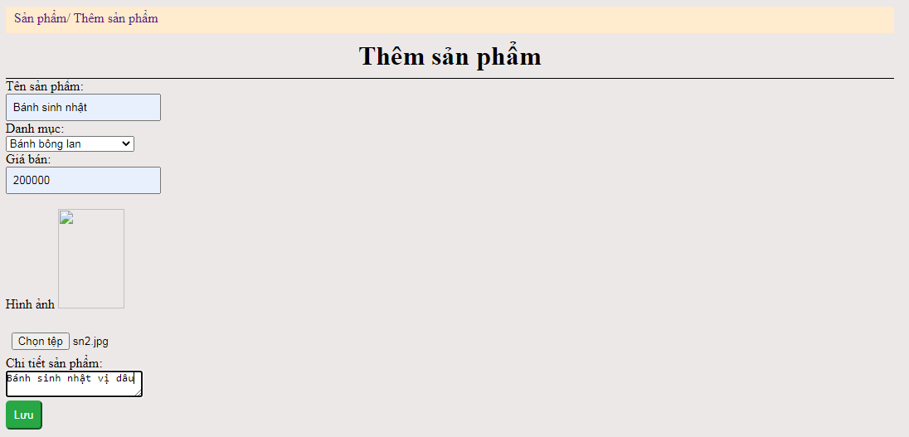Thêm sản phẩm

*Hình 3.8: Giao diện thêm sản phẩm*

* 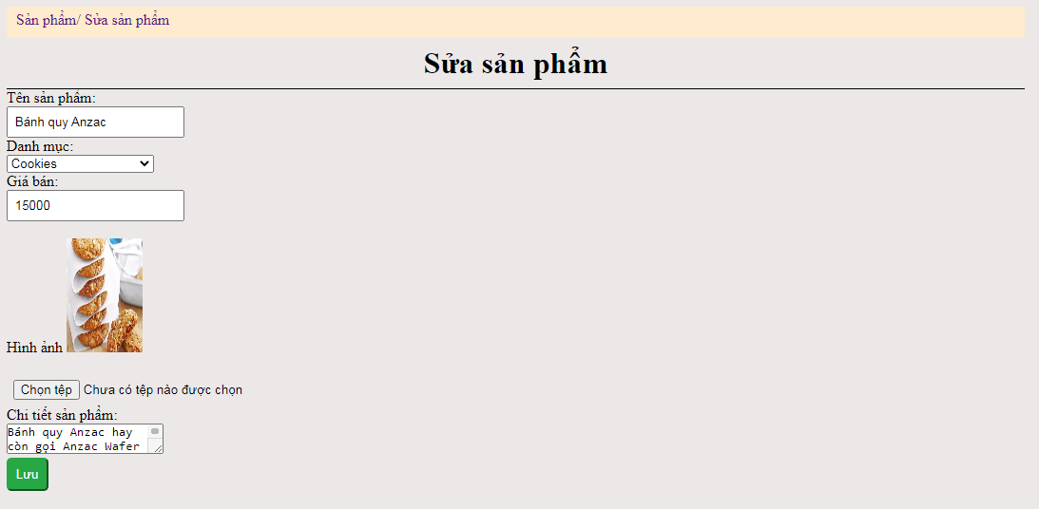Sửa sản phẩm

*Hình 3.8: Giao diện sửa sản phẩm*

* Xóa sản phẩm

*Hình 3.9: Thông báo có muốn xóa sản phẩm*

### 3.2.2. Giao diện quản lý hóa đơn

*Hình 3.10: Giao diện quản lý hóa đơn*

* 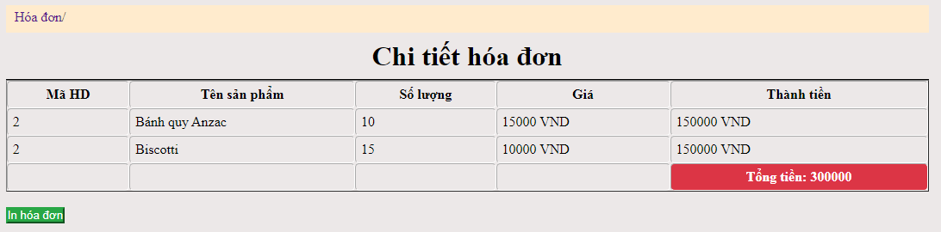Chi tiết hóa đơn

*Hình 3.11: Giao diện chi tiết hóa đơn*

* 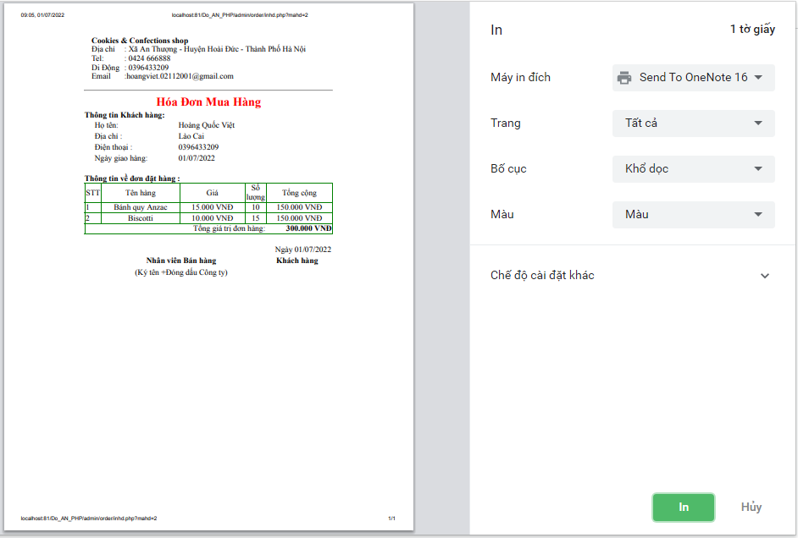In hóa đơn

*Hình 3.12: Giao diện in hóa đơn*

* 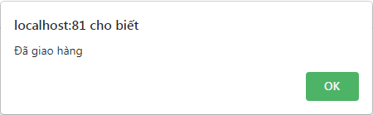Xác nhận đã thanh toán

*Hình 3.13: Thông báo đã giao hàng*

* 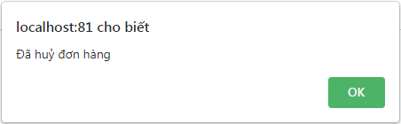Hủy đơn hàng

*Hình 3.13: Thông báo đã hủy đơn hàng*

### 3.2.3. Giao diện quản lý khách hàng

*Hình 3.14: Giao diện quản lý khách hàng*

* 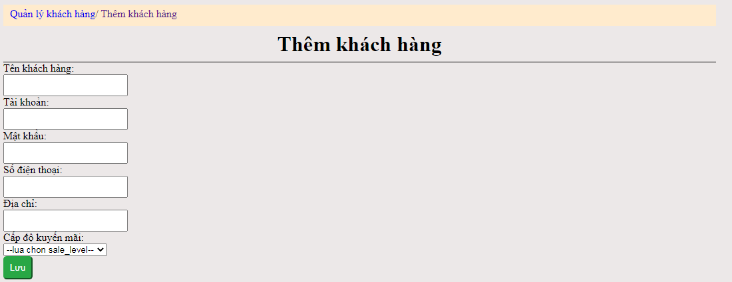Thêm khách hàng

*Hình 3.15: Giao diện thêm khách hàng*

* 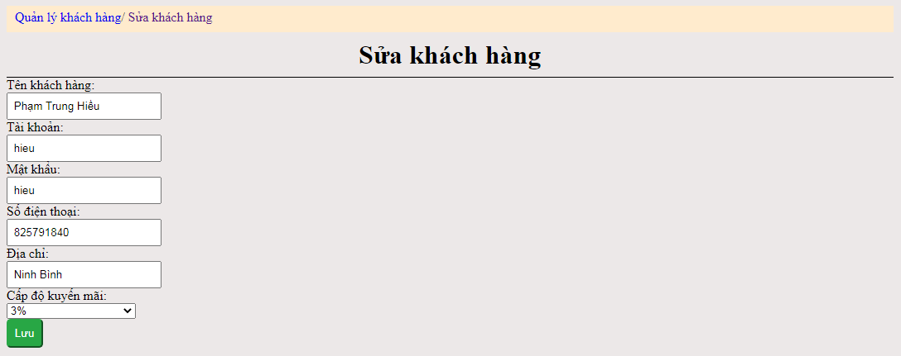Sửa khách hàng

*Hình 3.16: Giao diện sửa khách hàng*

* Xóa khách hàng

*Hình 3.17: Thông báo xóa khách hàng*

### 3.2.3. Giao diện quản lý nhân viên

*Hình 3.18: Giao diện quản lý nhân viên*

* 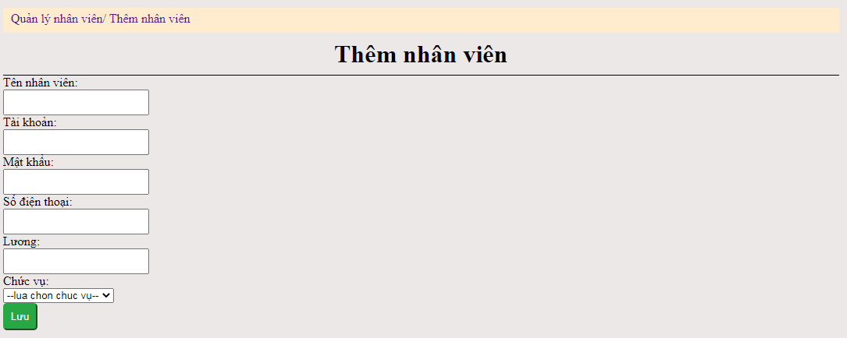Thêm nhân viên

*Hình 3.19: Giao diện thêm nhân viên*

* 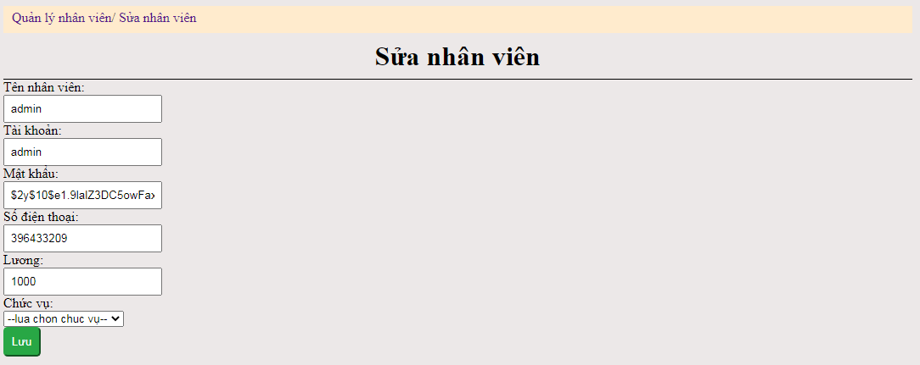Sửa nhân viên

*Hình 3.20: Giao diện sửa nhân viên*

## Giao diện chi tết sản phẩm

## Giao diện giỏ hàng

## Giao diện thông tin mua hàng

# **Kết luận**

Website bán laptop do nhóm 21 phát triển đã đáp ứng được những chức năng cơ bản của một website bán hàng. Trong quá trình phát triển website, do còn thiếu sót kiến thức, kỹ năng và kinh nghiệm thực tế nên phần mềm chưa được hoàn thiện một cách hoàn hảo nhất.

Website có một số ưu điểm: giao diện dễ sử dụng, tối ưu, đẹp mắt, chức năng dễ sử dụng, thân thiện với người dùng. Tuy nhiên còn ít chức năng và cần phát triển thêm.

Kết thúc việc xây dựng website, nhóm 21 đã thu được và rút ra được nhiều bài học và kinh nghiệm thực tế, các thành viên trong nhóm đã củng cố lại và bổ sung cho bản thân thêm nhiều kiến thức, kỹ năng trong việc phát triển phần mềm bằng ngôn ngữ PHP. Thêm vào đó, nhóm được nâng cao kinh nghiệm trong việc tổ chức làm việc nhóm và thành thạo hơn khi sử dụng các công cụ hỗ trợ như github,localhost và các thư viện cơ sở dữ liệu như Mysqli ...

Nhóm xin được cảm ơn sự góp ý, hỗ trợ của Giảng viên Nguyễn Trung Phú trong quá trình xây dựng và phát triển hệ thống website của nhóm 21!

**Tài liệu tham khảo**

[1]. Đại học công nghiệp Hà Nội, Phân tích thiết kế hệ thống, Nhà xuất bản khoa học và kỹ thuật, Hà Nội .

[2]. Đại học công nghiệp Hà Nội, Thiết kế cơ sở dữ liệu, Nhà xuất bản khoa học và kỹ thuật, Hà Nội .

[3]. Nguyễn Trung Phú, Giáo trình Thiết kế web, 2019.

[4]. Trần Phương Nhung Giáo trình Lập trình web bằng PHP, 2020.

[5]. https://www.w3schools.com.